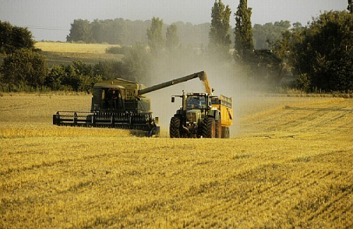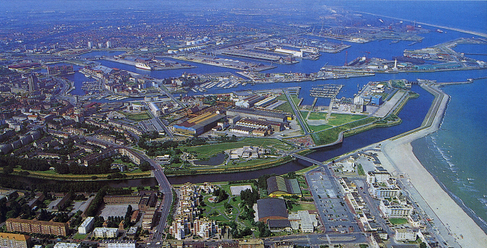

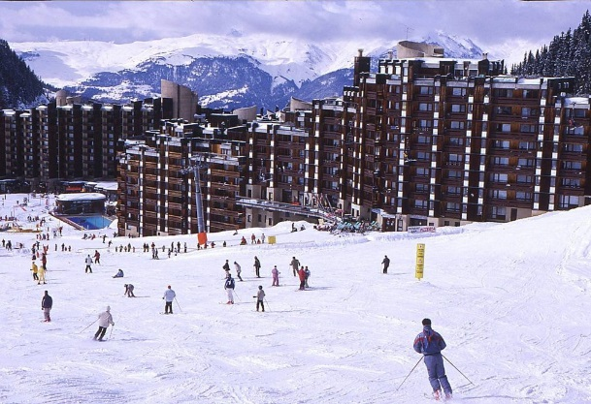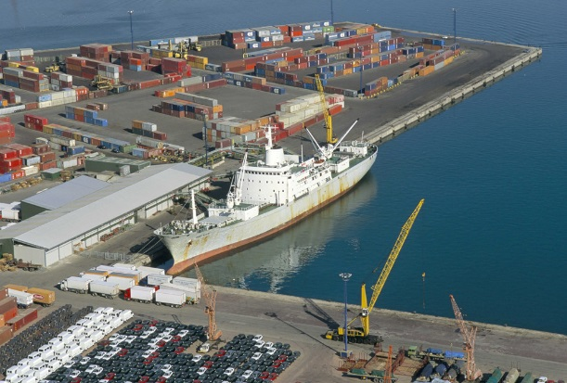

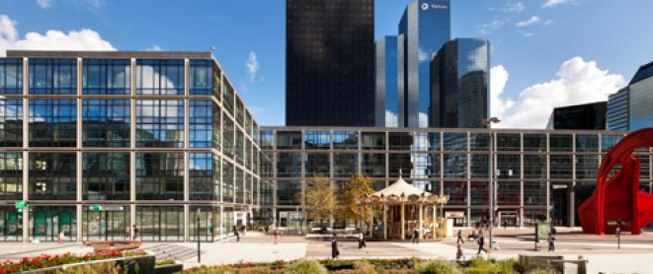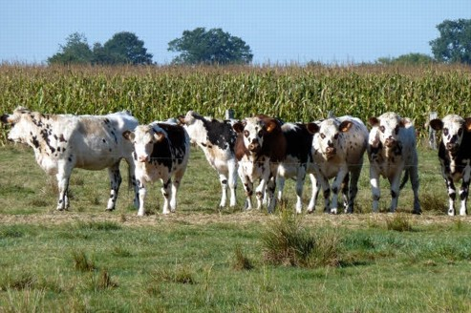

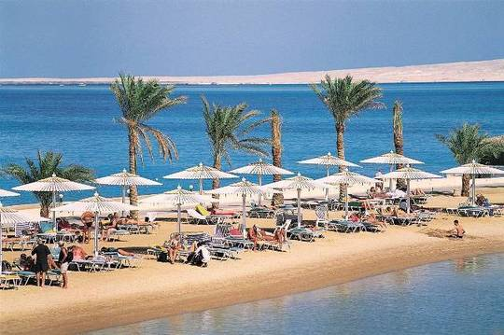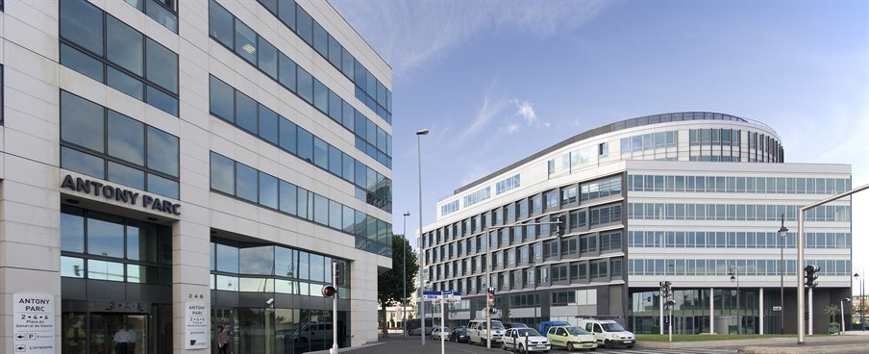

PRODUIRE EN FRANCE (1)
- Les différents secteurs d’activité
Le territoire français a été, depuis des siècles, modelé par l’homme. On peut y distinguer 4 types d’espaces dans lesquels on pratique 4 types d’activité :
- Les espaces agricoles
- Les espaces tertiaires
- Les espaces touristiques
- Les espaces industrialo-portuaires
Près de Gaillard, nous avons :
- des espaces agricoles (élevage pour la production de lait et de fromage, culture de céréales et de vignes).
- des espaces tertiaires (centre d’affaire d’Archamps, par exemple)
- des espaces touristiques (stations de ski, téléphérique du Salève…)

Nous n’avons pas d’espace industrialo-portuaire, car nous ne sommes pas près d’un bord de mer.

PRODUIRE EN FRANCE (1)
- Les différents secteurs d’activité
Le territoire français a été, depuis des siècles, modelé par l’homme. On peut y distinguer 4 types d’espaces dans lesquels on pratique 4 types d’activité :
- Les espaces agricoles
- Les espaces tertiaires
- Les espaces touristiques
- Les espaces industrialo-portuaires
Près de Gaillard, nous avons :
- des espaces agricoles (élevage pour la production de lait et de fromage, culture de céréales et de vignes).
- des espaces tertiaires (centre d’affaire d’Archamps, par exemple)
- des espaces touristiques (stations de ski, téléphérique du Salève…)

Nous n’avons pas d’espace industrialo-portuaire, car nous ne sommes pas près d’un bord de mer.
Séquence 3
Produire en France
Géographie
Pour l’élève

CM2
Période 4

G3

Séance 2 : Les espaces agricoles en France

- Observe les photos suivantes, et réponds aux questions :
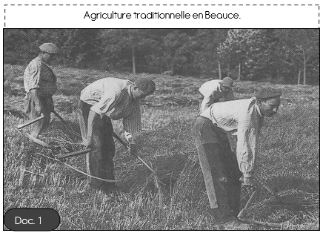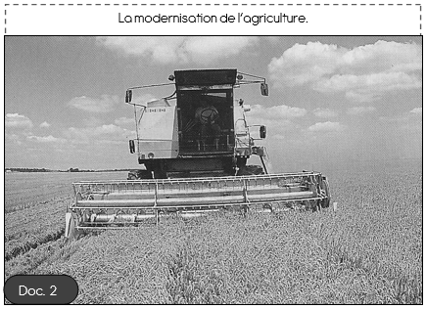

Document 1 : Quels outils ces agriculteurs utilisaient-ils ? Pourquoi les rendements étaient-ils faibles ?
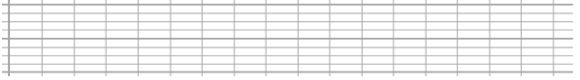
Document 2 : Compare cette photographie au document 1 et explique les avantages et inconvénients de l’agriculture moderne.
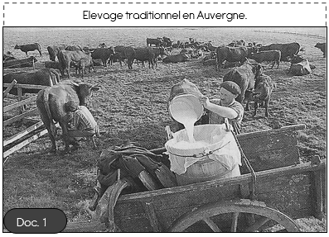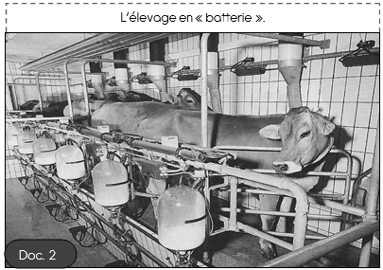

Document 1 : Quels animaux les agriculteurs élèvent-ils ? Quels aliments cet élevage permet-il ?
Document 2 : Compare cette photographie au document 1 et explique les avantages et inconvénients de l’élevage moderne.
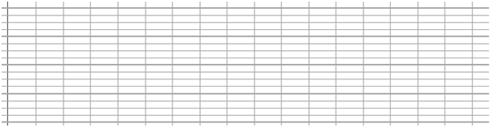

PRODUIRE EN FRANCE (2) : L’AGRICULTURE

La France est le 2ème pays agricole du monde. Elle se caractérise par la diversité de ses productions et de ses paysages :
• Certains champs, appelés « openfield » sont immenses et consacrés aux céréales.

• D’autres, beaucoup plus petits, sont séparés par des haies et sont consacrés à l’élevage et à la polyculture, dans un paysage nommé « le bocage ».

• On trouve aussi des paysages sous serre, dites de « culture délicate ».

En France, le nombre d’agriculteurs diminue : les petites exploitations disparaissent au profit des grandes. Les agriculteurs ne représentent plus que 4% des travailleurs dans notre pays.

Mais les productions augmentent depuis les années 1950 grâce à la modernisation de l’agriculture et de l’élevage (machines, engrais, pesticides, nouveaux systèmes d’irrigation etc.) et une partie des récoltes est même exportée (=vendue à l’étranger).
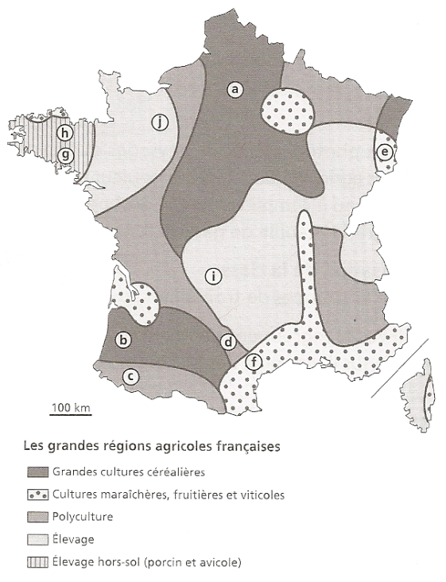

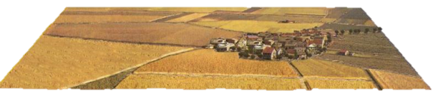
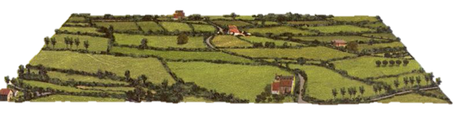

Séquence 3
Produire en France
Géographie
Pour l’élève

CM2
Période 4

G3

Séance 3 : Les espaces tertiaires en France

La politique des villes nouvelles françaises est née au milieu des années 1960. Elle a concerné au total neuf sites :
- Cinq villes nouvelles en Ile de France
- Quatre villes nouvelles en province
Le gouvernement prépara en 1965 un plan prévoyant de construire des villes nouvelles pour organiser la croissance des grandes agglomérations et stopper le développement incontrôlé des villes. Il s’agissait aussi d’équilibrer le territoire et éviter que Paris concentre exclusivement la croissance du pays.
Les villes nouvelles sont des centres urbains nouveaux avec des fonctions variées (habitat, emploi, éducation, culture, administration…) bien desservis par les transports routiers et ferrés. Les villes nouvelles françaises comptent 1 million d’habitants, généralement jeunes.

Document 1 Pourquoi a-t-on créé des villes nouvelles ? Qu’y trouve-t-on en plus de l’habitat ?
Ville de Marne la Vallée
Logements : 95 200
Emplois : 127 000
Centre hospitalier : 1
Etablissements scolaires : 270
Ecoles d’enseignement supérieur : 18
Université : 1

Document 2 : Quels sont les grands axes de communication qui traversent la ville ?

A ton avis, Marne-la-Vallée est-elle une ville nouvelle ? Explique pourquoi.

Document 3 : Classe les métiers suivants : Souligne en vert ceux du secteur primaire, en rouge ceux du secteur secondaire et en bleu ceux du tertiaire.
employé de banque, caissière, ouvrier agricole, libraire, pêcheur, maçon, professeur, mineur, coiffeur, ouvrier dans une usine aéronautique, éleveur de moutons, infirmière, chauffeur de taxi, cultivateur, peintre en bâtiment, assureur

Doc 1

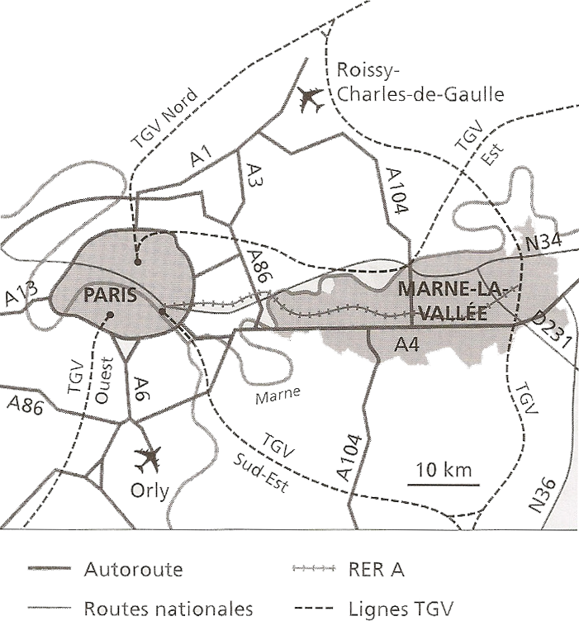
Doc 2

Doc 3

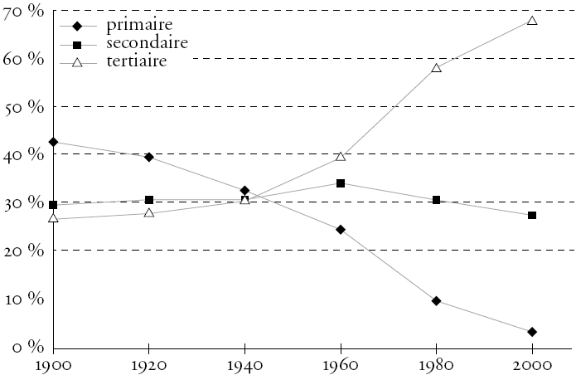

Doc 3

PRODUIRE EN FRANCE (3) : LE TERTIAIRE

L’espace tertiaire comprend les activités « de service ». On peut les diviser en deux catégories :
- les services marchands : ils sont destinés à être vendus, sont payants (commerces, transports, communication etc…)
- les services non-marchands : ce sont des services rendus aux personnes (école, police, santé…)

Parmi ces services, on distingue ceux qui sont de base, ceux qui sont spécialisés, et ceux qui sont rares :
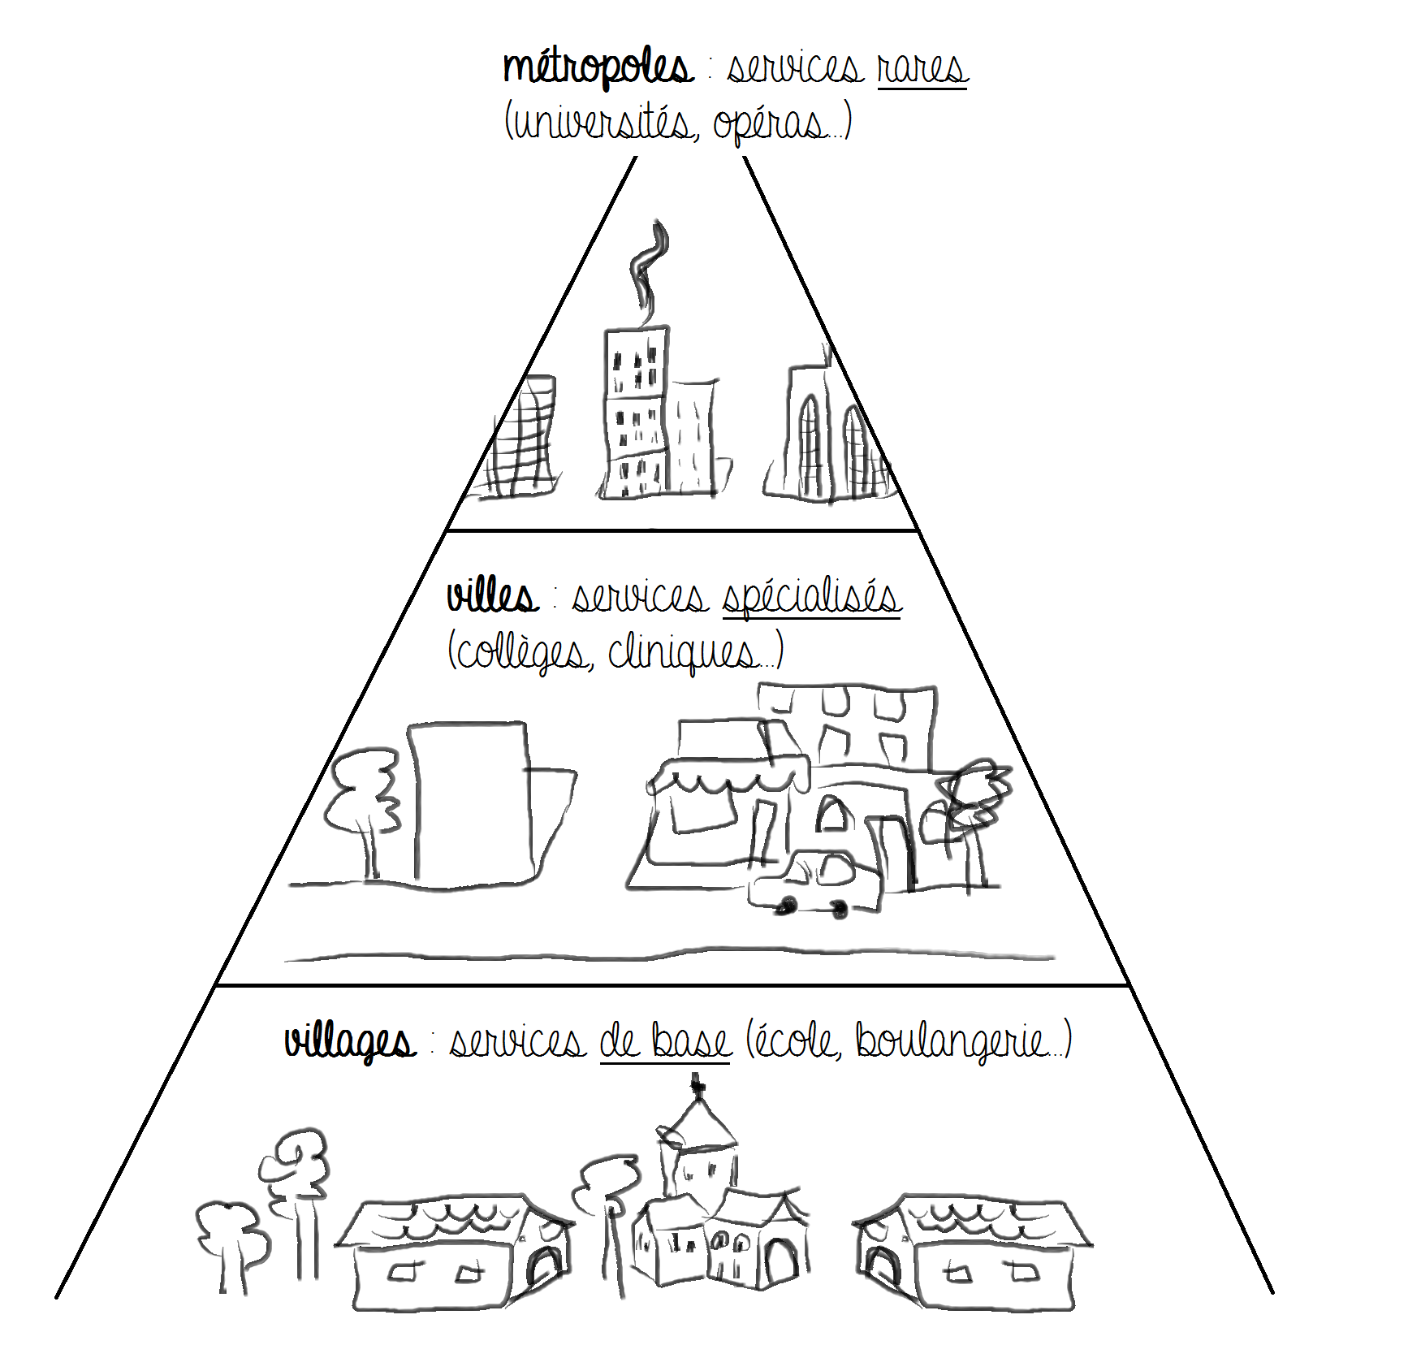
Certains endroits ont été créés pour regrouper un maximum de services, ce sont les villes nouvelles, ou les quartiers d’affaire.

L’espace tertiaire est le plus représenté en France, il regroupe 2 emplois sur 3 et est surtout présent dans les villes.

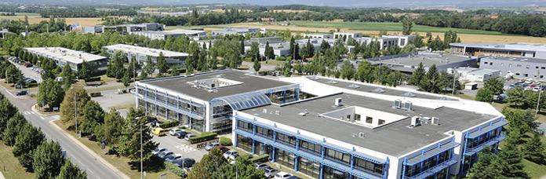
Un exemple de quartier d’affaire : le technopôle d’Archamps
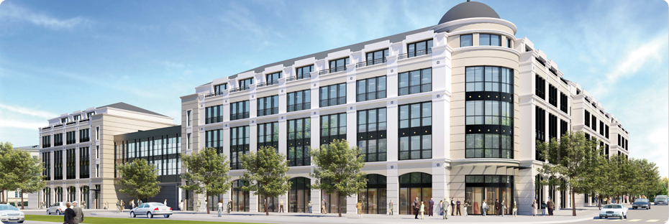
Un exemple de ville nouvelle : Marne-la-Vallée

Un exemple de quartier d’affaire : le technopôle d’Archamps
Un exemple de ville nouvelle : Marne-la-Vallée

Séquence 3
Produire en France
Géographie
Pour l’élève

CM2
Période 4

G3

Doc 1
Séance 4 : Les espaces touristiques en France

Document 1 A ton avis, pourquoi les régions les plus fréquentées se trouvent-elles près des côtes ?
La région Rhône-Alpes n’est pas près d’une côte, et pourtant elle est très fréquentée. Pourquoi ?
La région Haute-Normandie est près d’une côte mais est peu fréquentée. Pourquoi ?

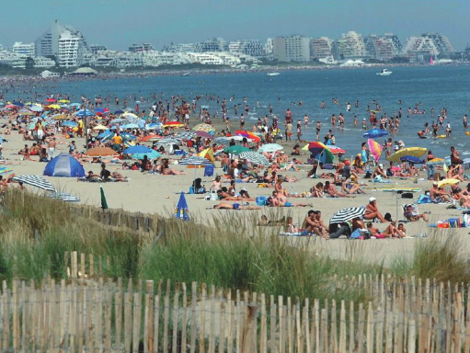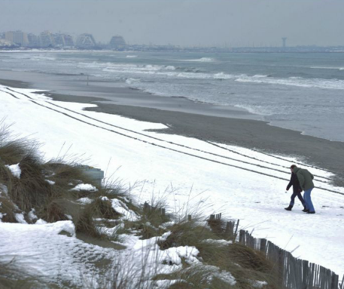

Document 2 Pourquoi le tourisme n’est-il pas le même en été qu’en hiver à la Grande-Motte ?

Document 3 Par quels moyens de transports les touristes peuvent-ils se rendre à la Grande-Motte ? Pourquoi est-ce important pour le développement de la station balnéaire ?

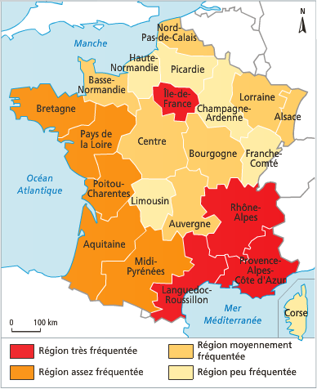

Plage de la Grande-Motte en été et en hiver
(La Grande-Motte se trouve en Languedoc – Roussillon)
Doc 2

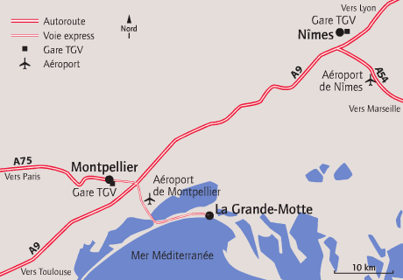

Doc 3

Doc 3

Avec ton groupe, créé une affiche touristique pour la région suivante :
LA HAUTE-NORMANDIE
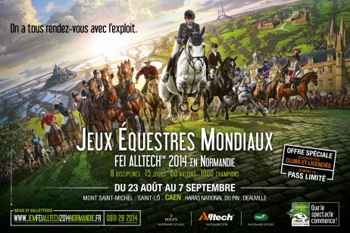
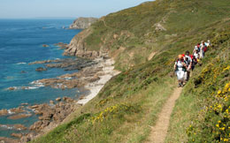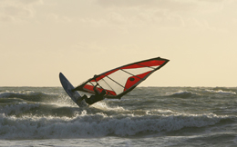
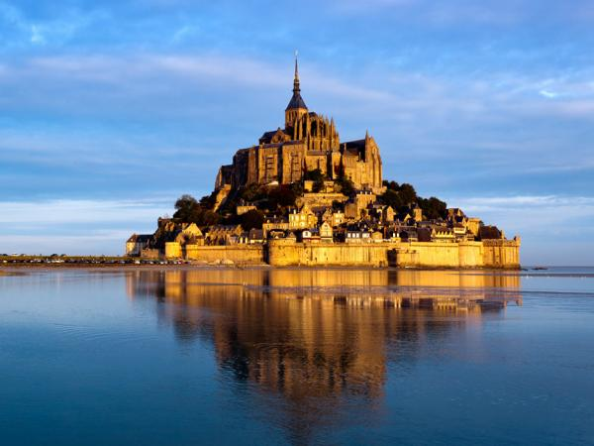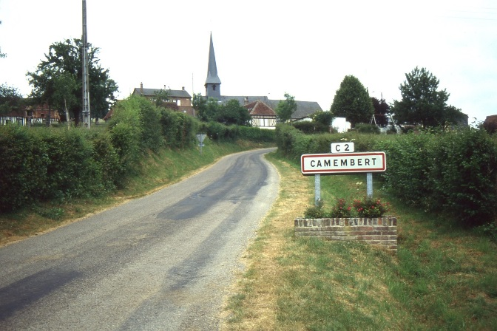
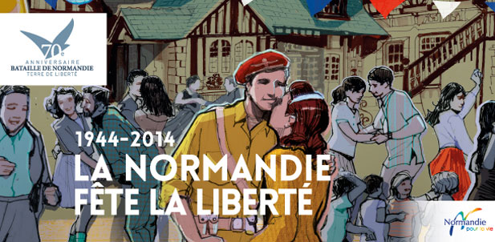
Avec ton groupe, créé une affiche touristique pour la région suivante :
LA FRANCHE-COMTE
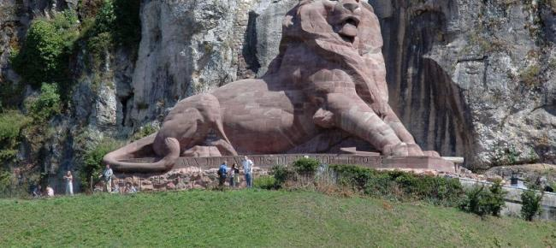
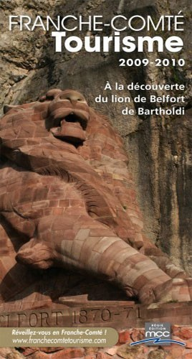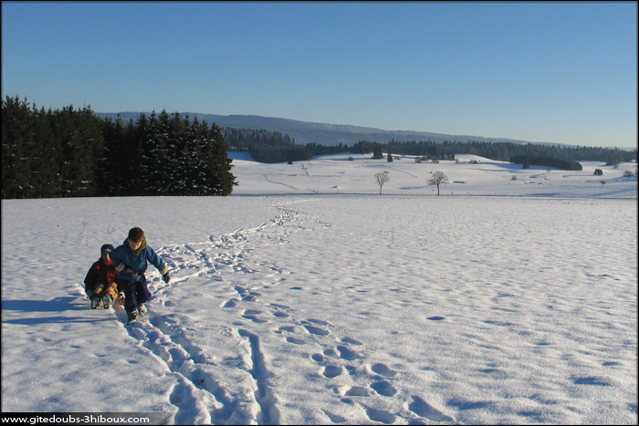
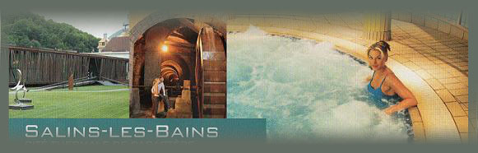
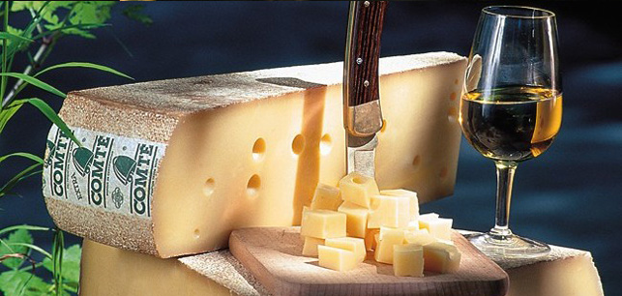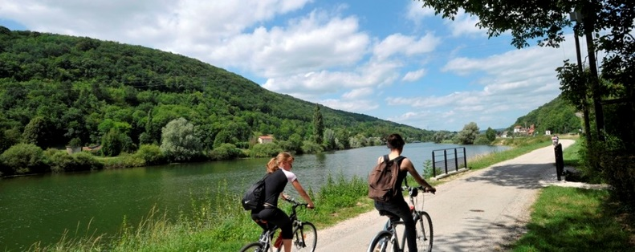

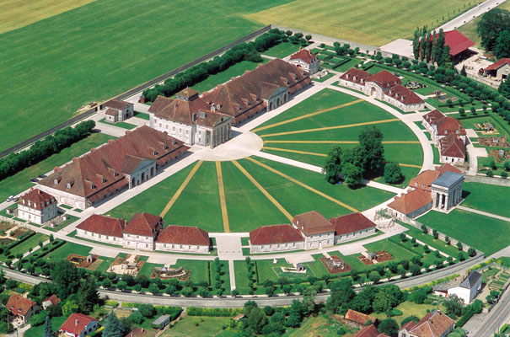

Avec ton groupe, créé une affiche touristique pour la région suivante :
LE LIMOUSIN
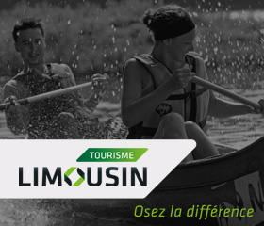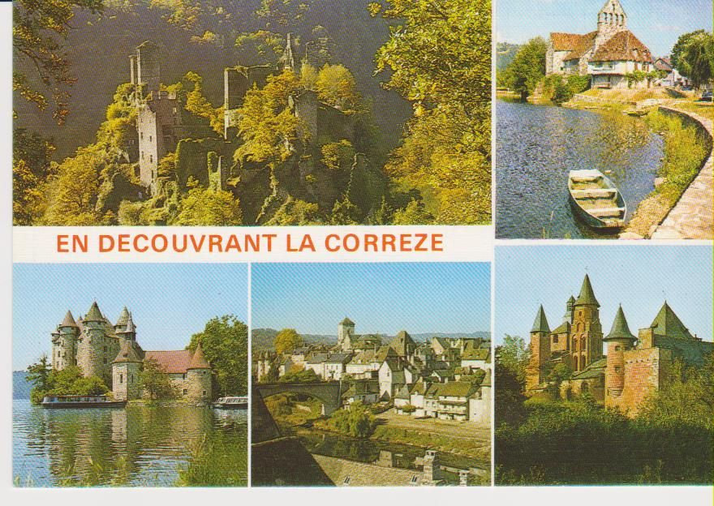
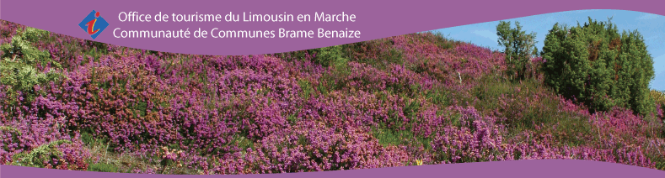
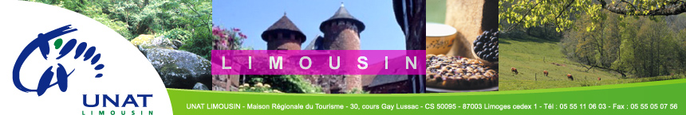
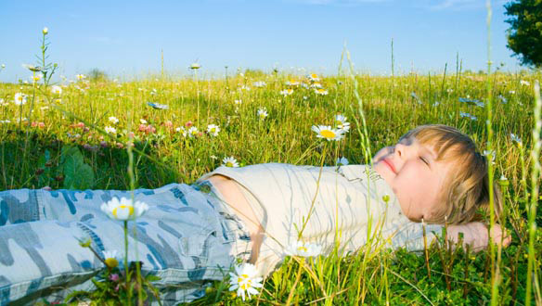
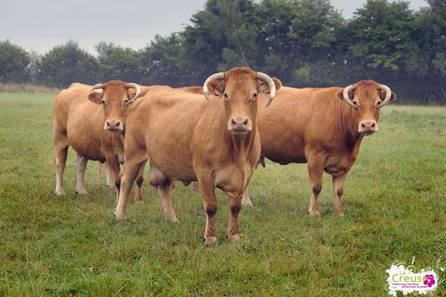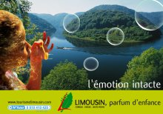

PRODUIRE EN FRANCE (4) : LE TOURISME

La France est le pays le plus visité du monde. Il bénéficie :

- du tourisme culturel : on vient voir les monuments, les musées, Paris…

- du tourisme de masse : on vient en grand nombre dans les stations balnéaires ou les stations de ski

- du tourisme vert : on vient profiter de la nature, des campagnes.

Le secteur du tourisme est très important pour les travailleurs français, car il fournit des emplois à près de 2 millions de personnes. Certains de ces métiers s’exercent toute l’année, d’autres uniquement pendant les saisons touristiques : on appelle ça des métiers saisonniers.

Le tourisme amène beaucoup de personnes et donc beaucoup de déchets. Il existe dont des sites classés, où les déplacements de visiteurs sont contrôlés pour protéger les monuments ou les paysages remarquables.
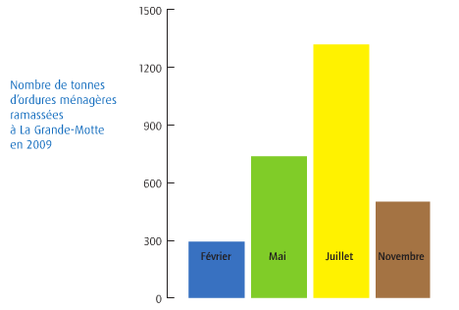

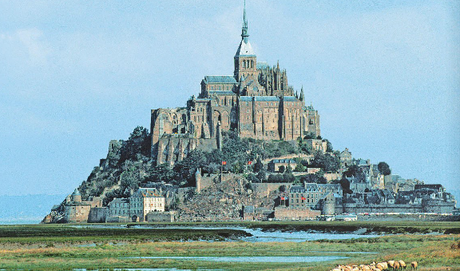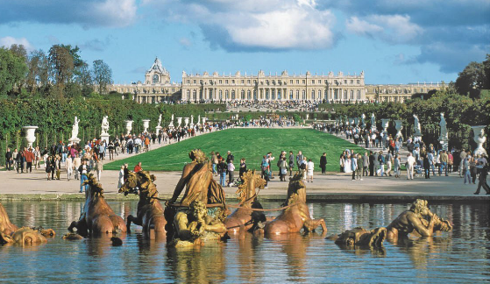
Le mont Saint-Michel Le château de Versailles
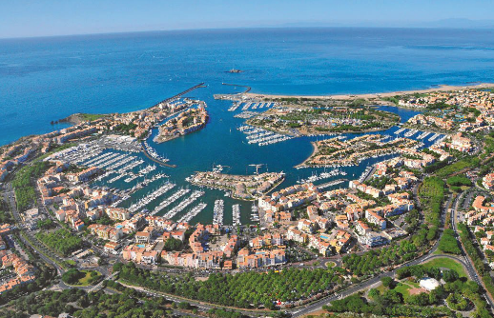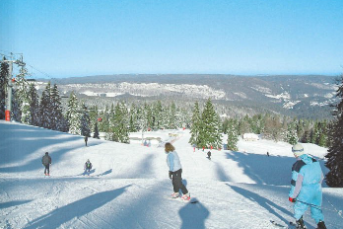
La plage du Cap d’Agde La station des Rousses (Jura)
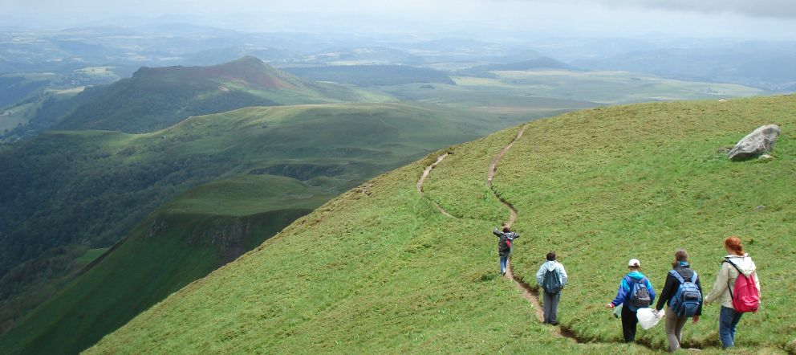
Les volcans d’Auvergne Les volcans d’Auvergne
Le mont Saint-Michel Le château de Versailles
La plage du Cap d’Agde La station des Rousses (Jura)

Séquence 3
Produire en France
Géographie
Pour l’élève

CM2
Période 4

G3

Photographie aérienne du port du Havre
(La Grande-Motte se trouve en Languedoc – Roussillon)
Séance 5 : Les espaces industrialo-portuaires

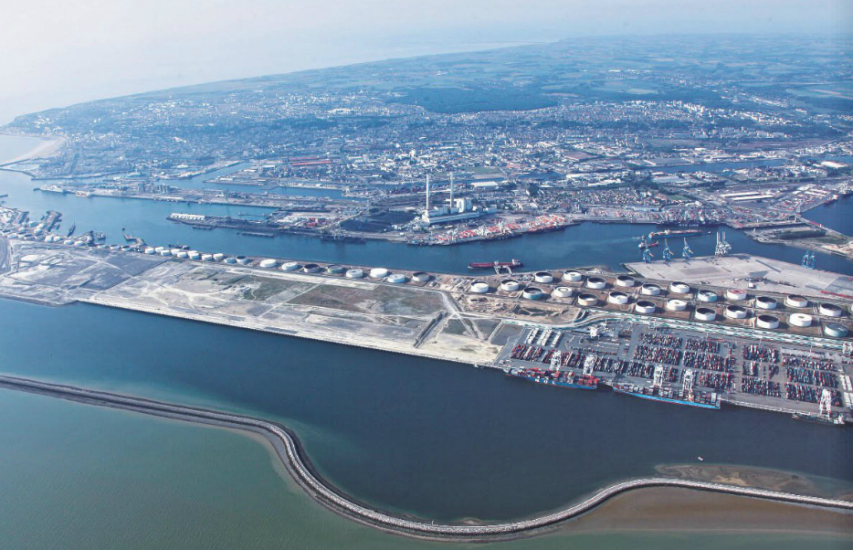

Document 1 Légende les différents éléments du port, en les encadrant de la couleur demandée :
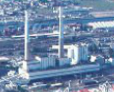 usine électrique 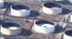 réservoirs pour stocker le pétrole 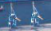 grues

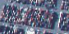 conteneurs pour stocker les marchandises 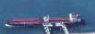 bateau de marchandises

Document 1 + Documents 2 En te servant de ce que tu as légendé, et des photos ci-dessous, trouve tous les métiers qu’on peut avoir dans un port de marchandises, comme celui du Havre :
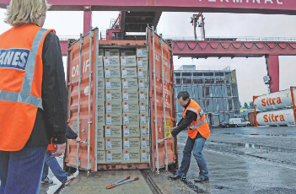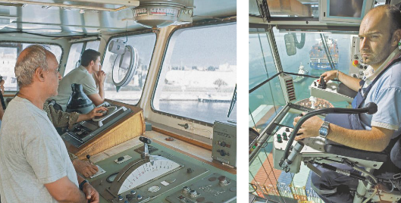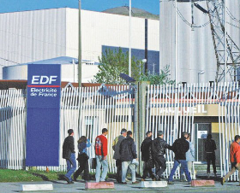

Doc 1

Doc 3

Doc 2

PRODUIRE EN FRANCE (5) : LES ZONES INDUSTRIALO-PORTUAIRES

Dans les grands ports français sont aménagés des espaces qui accueillent des activités industrielles et portuaires.

- Les navires apportent des produits du monde entiers, comme le pétrole, le charbon, du gaz, des céréales, des fruits, des véhicules etc…
- Une partie de ces produits est directement transformée sur place, dans des usines installées dans le port.
- Ils sont ensuite transportés pour être vendus en France et en Europe.
-------------
Le Havre, Marseille-Fos et Dunkerque sont les trois plus grandes zones industrialo-portuaires françaises.
-------------
Ces ports importent et exportent des marchandises.
- L’importation, c’est recevoir des marchandises qui viennent d’autres pays, car nous n’en avons pas assez.
- L’exportation, c’est envoyer des marchandises vers un autre pays car nous en avons en trop.

PRODUIRE EN FRANCE (5) : LES ZONES INDUSTRIALO-PORTUAIRES

Dans les grands ports français sont aménagés des espaces qui accueillent des activités industrielles et portuaires.

- Les navires apportent des produits du monde entiers, comme le pétrole, le charbon, du gaz, des céréales, des fruits, des véhicules etc…
- Une partie de ces produits est directement transformée sur place, dans des usines installées dans le port.
- Ils sont ensuite transportés pour être vendus en France et en Europe.
-------------
Le Havre, Marseille-Fos et Dunkerque sont les trois plus grandes zones industrialo-portuaires françaises.
-------------
Ces ports importent et exportent des marchandises.
- L’importation, c’est recevoir des marchandises qui viennent d’autres pays, car nous n’en avons pas assez.
- L’exportation, c’est envoyer des marchandises vers un autre pays car nous en avons en trop.
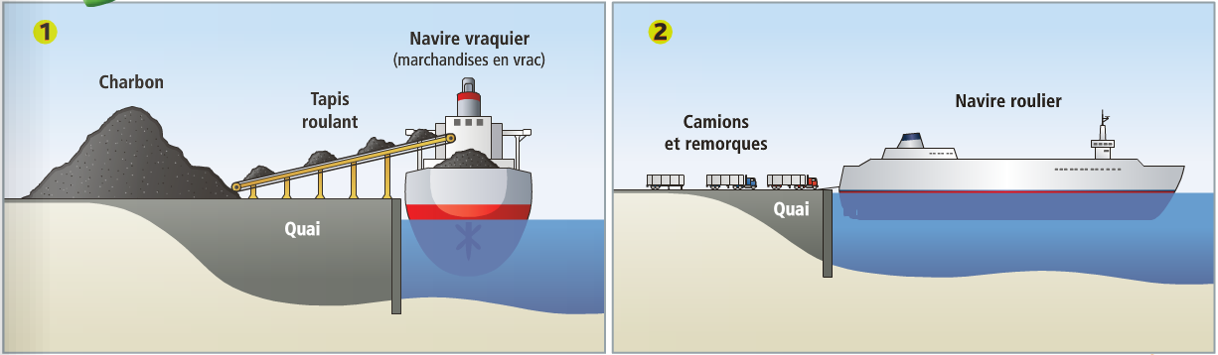
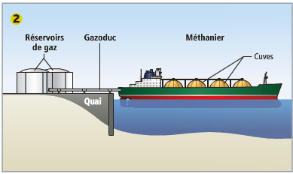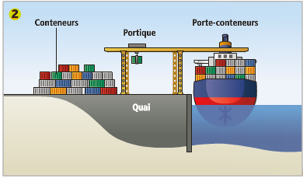
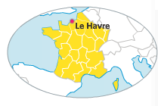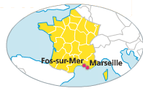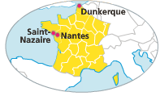
....../20

Séquence 3
Produire en France
....../5 + ....../15 +

CM2
Période 5
Géographie
Evaluation

Note la plus haute : ___ /20 Moyenne de la classe : ___/20 Note la plus basse : ___ /20

Prénom : Date :

G3

Compétences évaluées : | A | B | C | D
1. En contrôle continu : Avoir appris et compris les mots-clés et leçons des 5 séances.
2. Connaissances des programmes : Produire en France - quatre types d’espaces d’activités : une zone industrialo-portuaire, un centre tertiaire, un espace agricole et une zone de tourisme.

1 Les espaces agricoles …/3

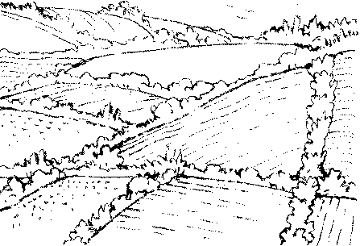
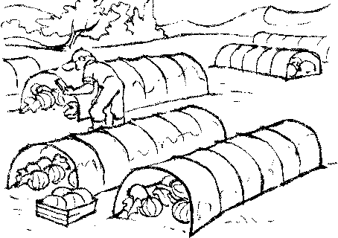
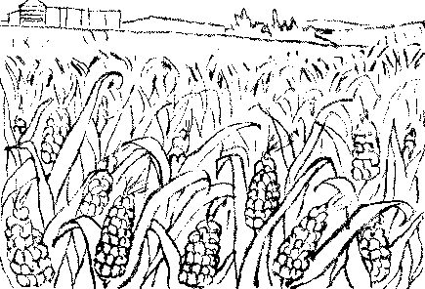
- Ecris sous chaque dessin le nom de ce type de paysage :

……………………………………………………………….……………………..…………………

- Donne au moins 2 avantages et 2 inconvénients de l’agriculture et de l’élevage modernes, par rapport à l’agriculture et l’élevage traditionnels :

L’agriculture et l’élevage moderne
2 inconvénients | 2 avantages :
- ………………………………………….  …………………………….……………….  - ………………………………………….  …………………………….………………. | - ………………………………………….  …………………………….……………….  - ………………………………………….  …………………………….……………….

2 Les espaces tertiaires …/5
- Coche les bonnes réponses pour chaque question :

- Le secteur qui est resté au même niveau pendant 100 ans est :
Le secteur primaire Le secteur secondaire Le secteur tertiaire

- Le secteur qui a continuellement baissé est :
Le secteur primaire Le secteur secondaire Le secteur tertiaire

- Le secteur qui a continuellement augmenté est :
Le secteur primaire Le secteur secondaire Le secteur tertiaire

- Explique pourquoi on a créé des villes nouvelles, comme Marne-la-Vallée :

……………………………………………………………….……………………..…………………

……………………………………………………………….……………………..…………………

……………………………………………………………….……………………..…………………
- Place les services suivants dans la bonne colonne :

boulangerie – épicerie – école – collège – université – cinéma – tribunal – piscine – théâtre – clinique – grand hôpital – bureau de poste

Services de base | Services spécialisés | Services rares
……………………………..  ……………………………..  ……………………………..  …………………………….. | ……………………………..  ……………………………..  ……………………………..  …………………………….. | ……………………………..  ……………………………..  ……………………………..  ……………………………..

3 Les espaces touristiques …/3
- Ecris chaque légende sous le bon dessin :

port de commerce – port de plaisance – station balnéaire – port de pêche

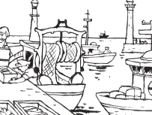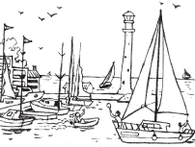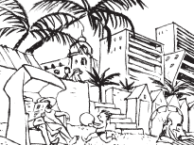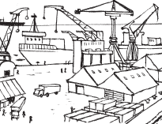

……………………………………………………………….……………….………..…………………
- Barre les propositions qui sont fausses :

Pour accueillir les touristes le long des littoraux, on a installé :

des hôtels – des campings – des écoles – des bases de loisirs – des commerces – des
routes – des gares – des ports de commerce – des restaurants – des maisons individuelles

4 Les espaces industrialo-portuaires …/4

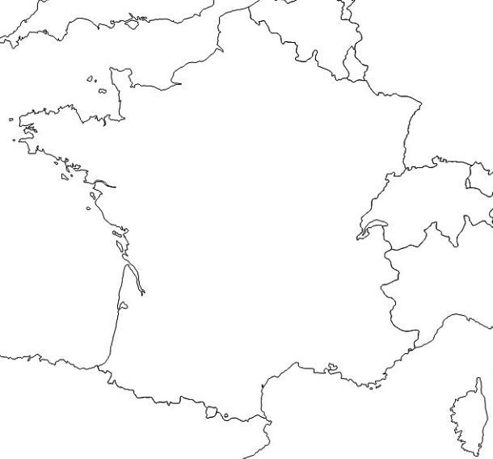
- Situe sur la carte de France :

- Le port de Marseille avec un point orange
- Le port du Havre avec un point violet
- Le port de Dunkerque avec un point marron

- Est-ce que les touristes peuvent monter dans une croisière au port de Dunkerque ? Pourquoi ?

……………………………………………………………

……………………………………………………………

……………………………………………………………
- Nomme ce qu’on peut trouver dans une zone industrialo-portuaire et à quoi ça sert :

On peut trouver : | Ça sert à :
(objet)
(objet)
(personne)
(personne)

